Сорт | Фото | Высота | Диаметр кроны. | Листья | Цветение | Зимостой  кость | Период цветения
Вяз мелколистный  (Ulmus parvifolia) | 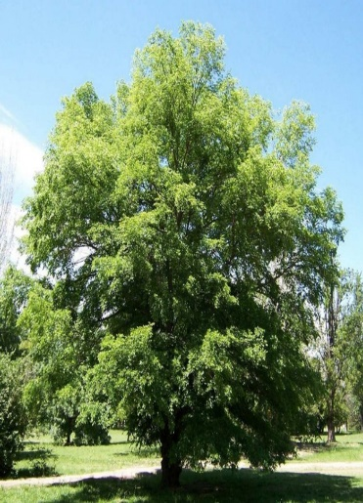 | 15м | 5м | Листья эллиптические, яйцевидные, в длину 2-5 см, тупые или острые, зубчатые, сверху гладкие, блестящие, снизу опушённые, в зрелом возрасте почти кожистые, на черешках длиной 2- 6 мм. Имеет темно-зеленый окрас с глянцем. Форма может быть разнообразной.  В более мягком климате листья остаются на деревьях; в районах более холодных дерево становится листопадным. | Вяз начинает плодоносить в возрасте около 5–7 лет. Цветки с пятью тычинками, собраны в аккуратные шаровидные пучки. Семена вяза - крылатки широкие, с коротким черешком, эллиптические или округлые с заходящими друг на друга краями на верхушке. Семя находится в центре крылатки, вблизи выемки. Масса плодов около 6 г. | -40ºС | июль -сентябрь
Вяз шершавый  (Ulmus glabra) | 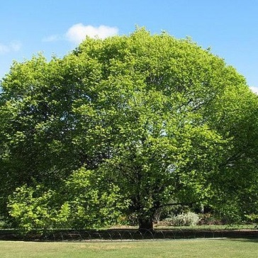 | 30м | 10м | Листья широкие, продолговатые, яйцеобразные, длиной 8-15 см, по краю зубчатые, на коротких черешках, светло-зеленые, осенью желтые. | Цветки мелкие, невзрачные, собраны в пучки. Плоды — небольшие крылатки. Созревают после цветения. | -40ºС | июль -сентябрь

